Felipe Orlando Lanzara

João Vitor Governatore

**Relatório Atividade #03 - Aprendizado Indutivo - Árvore de Decisão**

**Base de dados critério de provas**

Essa base de dados utiliza informações relacionadas ao desempenho de alunos nas provas p1 e p2, juntamente com o percentual de faltas, para usá-los como features no treinamento do modelo. O objetivo é determinar se os alunos foram aprovados ou reprovados.

**Árvore encontrada:**

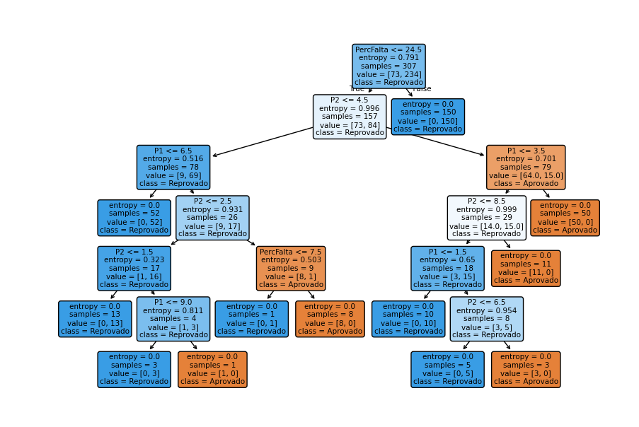

**Matriz de Confusão:**

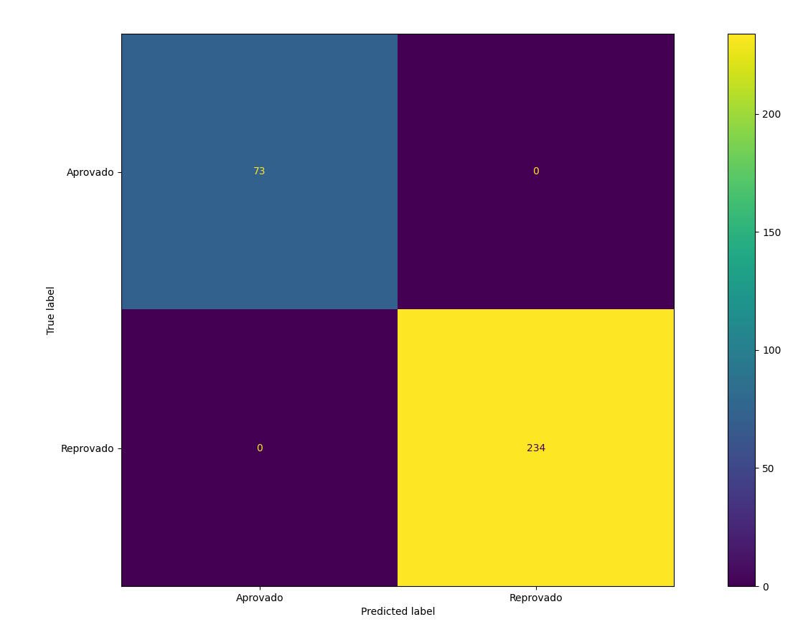

**Base de dados banco**

**Árvore encontrada:**

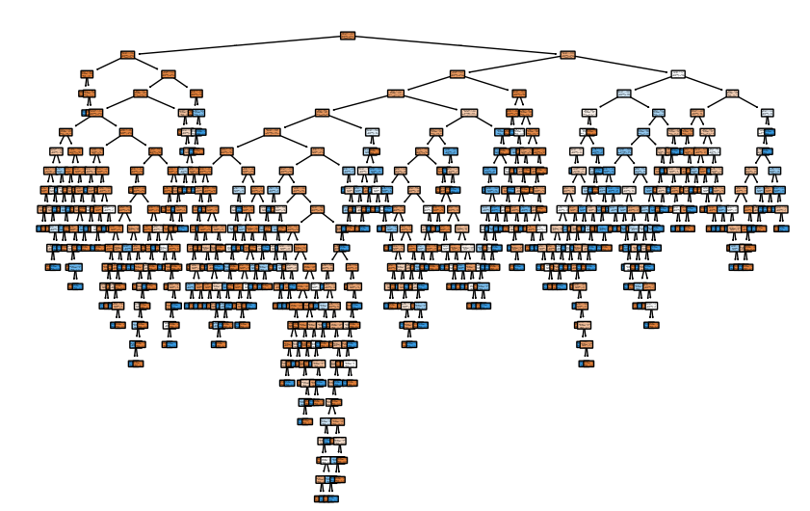

**Matriz de Confusão:**

